# 我校举办消防安全知识讲座

为贯彻上级安全维稳工作部署要求，落实“五查五促”实施方案，10月10日下午，保卫处邀请河南省消防协会的台露佳教员在学校7号楼第二报告厅举办消防安全知识讲座，学校各部门义务消防员、重点防火单位人员及保卫处工作人员、学生代表300多人参加讲座。

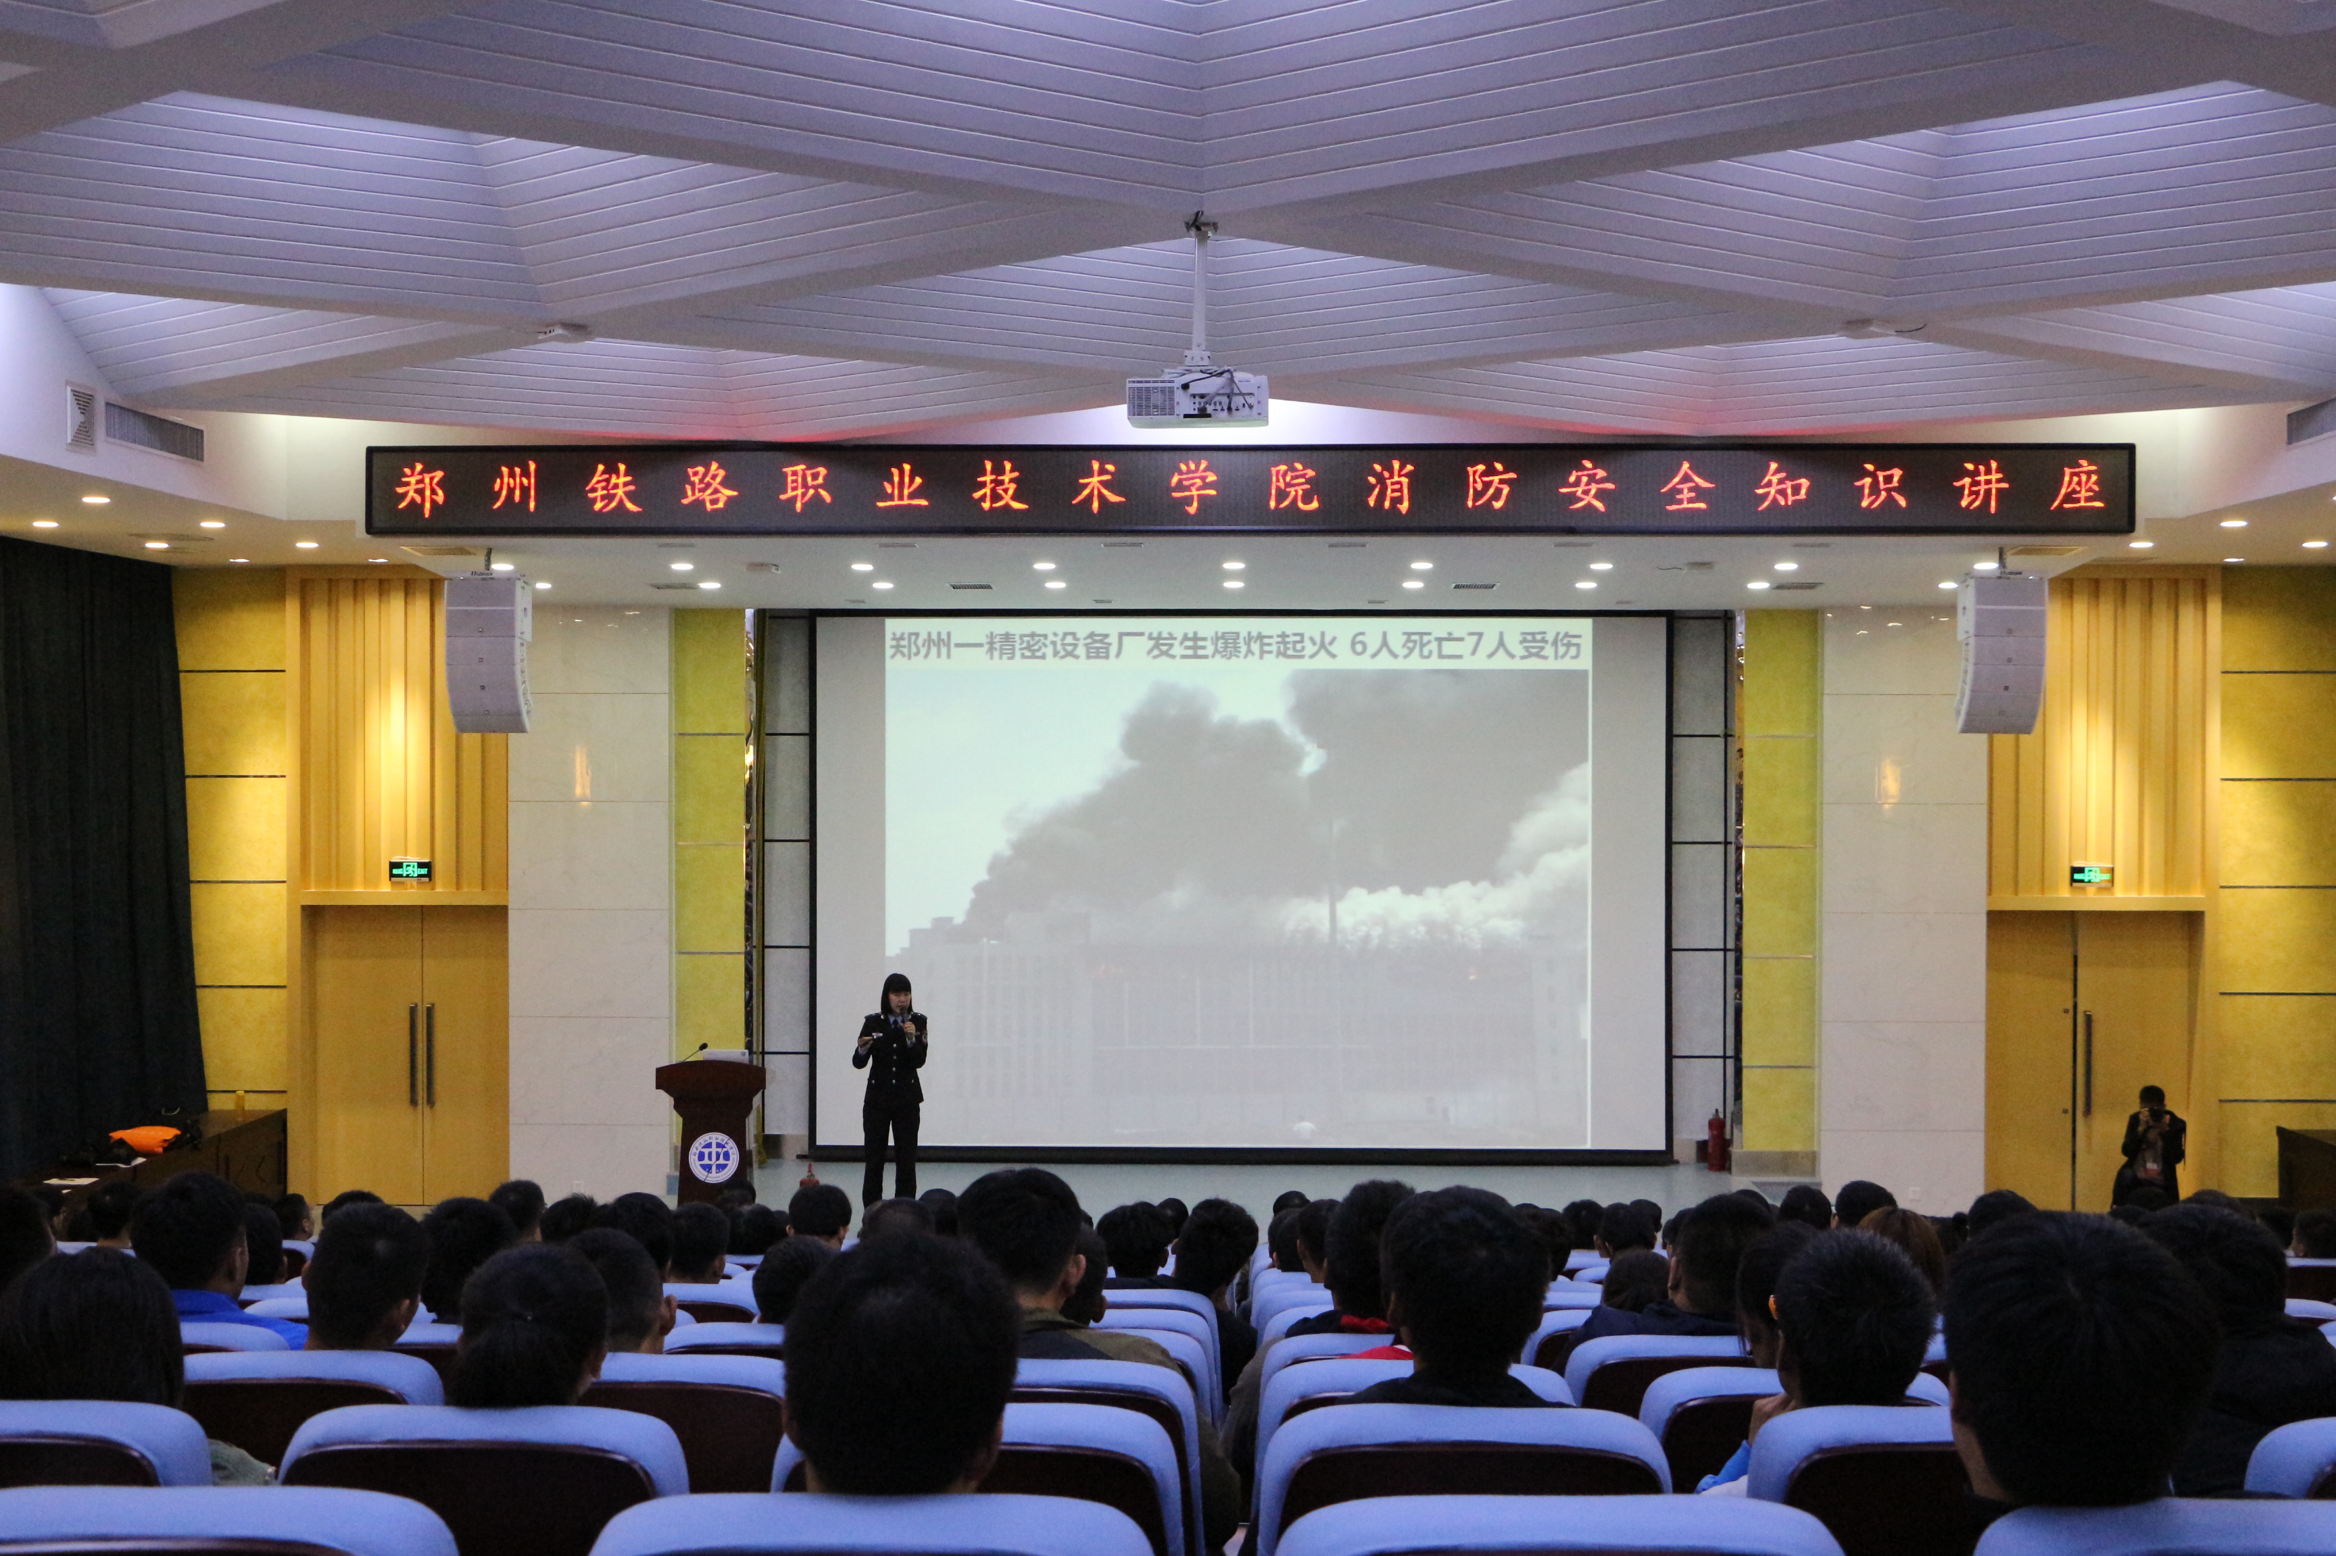

台露佳教员结合消防安全制度以及各类火灾案例分析，围绕树立公共消防意识、预防消防事故隐患，教学楼、图书馆、实验室、食堂、学生宿舍等重点场所用电用气注意事项、防火要求及处理方法，紧急突发情况时组织学生进行安全疏散，多层、高层建筑火灾预防及逃生方法，消防设施的规范配置及正确使用等方面进行了全面深入的讲解。

通过这次讲座，大家吸取了近期国内火灾事故的深刻教训，进一步认识到了消防安全无小事，提高了全体师生员工自救、互救和消防安全“三会三化”、“四个能力”的能力，对于构筑校园消防安全“防火墙”，做到警笛长鸣，确保我校十九大期间消防安全起到了积极作用。